MAGIC LEAF STUDIOS
Estudio de Desarrollo de Videojuegos

MANUAL DE FUNCIONES
Área: Producción
Producción y Desarrollo de Videojuegos
Código | MOF-PROD-01
Versión | 2.0
Fecha de emisión | Septiembre 2026

Introducción
El Manual de Funciones constituye el documento formal que compila las descripciones de los puestos de trabajo de una organización. Documenta, para cada cargo, su identificación, objetivo, funciones, requisitos y posición dentro de la estructura, sirviendo de base para los procesos de selección, inducción, evaluación de desempeño y desarrollo profesional.
El presente manual describe los cargos, funciones, requisitos y competencias del área de Producción de Magic Leaf Studios, encargada de la programación, el aseguramiento de calidad y la infraestructura de despliegue de los videojuegos de la compañía.

Estructura del área
A continuación se presenta la estructura de cargos que conforman el área de Producción, junto con sus relaciones jerárquicas directas.
Cargo | Reporta a | Cargos que le reportan
Director de Producción | Chief Executive Officer (CEO) | Programador(a) de Videojuegos, Analista de QA, Ingeniero(a) DevOps
Programador(a) de Videojuegos | Director de Producción | No aplica
Analista de QA | Director de Producción | No aplica
Ingeniero(a) DevOps | Director de Producción | No aplica

Manual de Funciones: Director de Producción
IDENTIFICACIÓN DEL CARGO
NOMBRE DEL CARGO | REPORTA A
Director de Producción | Chief Executive Officer (CEO)
Director de Producción | CARGOS QUE LE REPORTAN
Director de Producción | Programador(a) de Videojuegos, Analista de QA, Ingeniero(a) DevOps

OBJETIVO DEL CARGO
Dirigir el desarrollo técnico y la producción de los videojuegos de la compañía, garantizando la calidad, el cumplimiento de plazos y la correcta implementación de las mecánicas de diseño.
PERFIL DEL CARGO
REQUISITO | DESCRIPCIÓN | MÉTODO DE VERIFICACIÓN
EDUCACIÓN | Ingeniería en Sistemas, Ciencias de la Computación o afines. | Título profesional.
ESPECIALIZACIÓN | Maestría en Ingeniería de Software o especialización en Producción de Videojuegos. | Diplomas, certificaciones o cursos especializados.
EXPERIENCIA | 6 años en desarrollo de software, 3 de ellos en producción de videojuegos, con experiencia en liderazgo técnico. | Referencias y certificaciones laborales.
CARACTERÍSTICAS DE PERSONALIDAD |  | Entrevista y pruebas psicológicas.

FUNCIONES (PRINCIPALES Y PRIORITARIAS)
- Planificar y coordinar el ciclo de producción de cada proyecto.
- Definir la arquitectura técnica y las herramientas de desarrollo a utilizar.
- Supervisar y guiar al equipo de programación, QA y DevOps.
- Coordinar con el área de Diseño la implementación de mecánicas y contenido.
- Gestionar el control de calidad técnico y la resolución de errores (bugs).
- Administrar el cronograma y los recursos técnicos del proyecto.
- Evaluar nuevas tecnologías y herramientas para mejorar la productividad del equipo.

HABILIDADES | Liderazgo técnico, resolución de problemas, planificación, comunicación.

Posición en la Empresa
POSICIÓN EN LA EMPRESA | 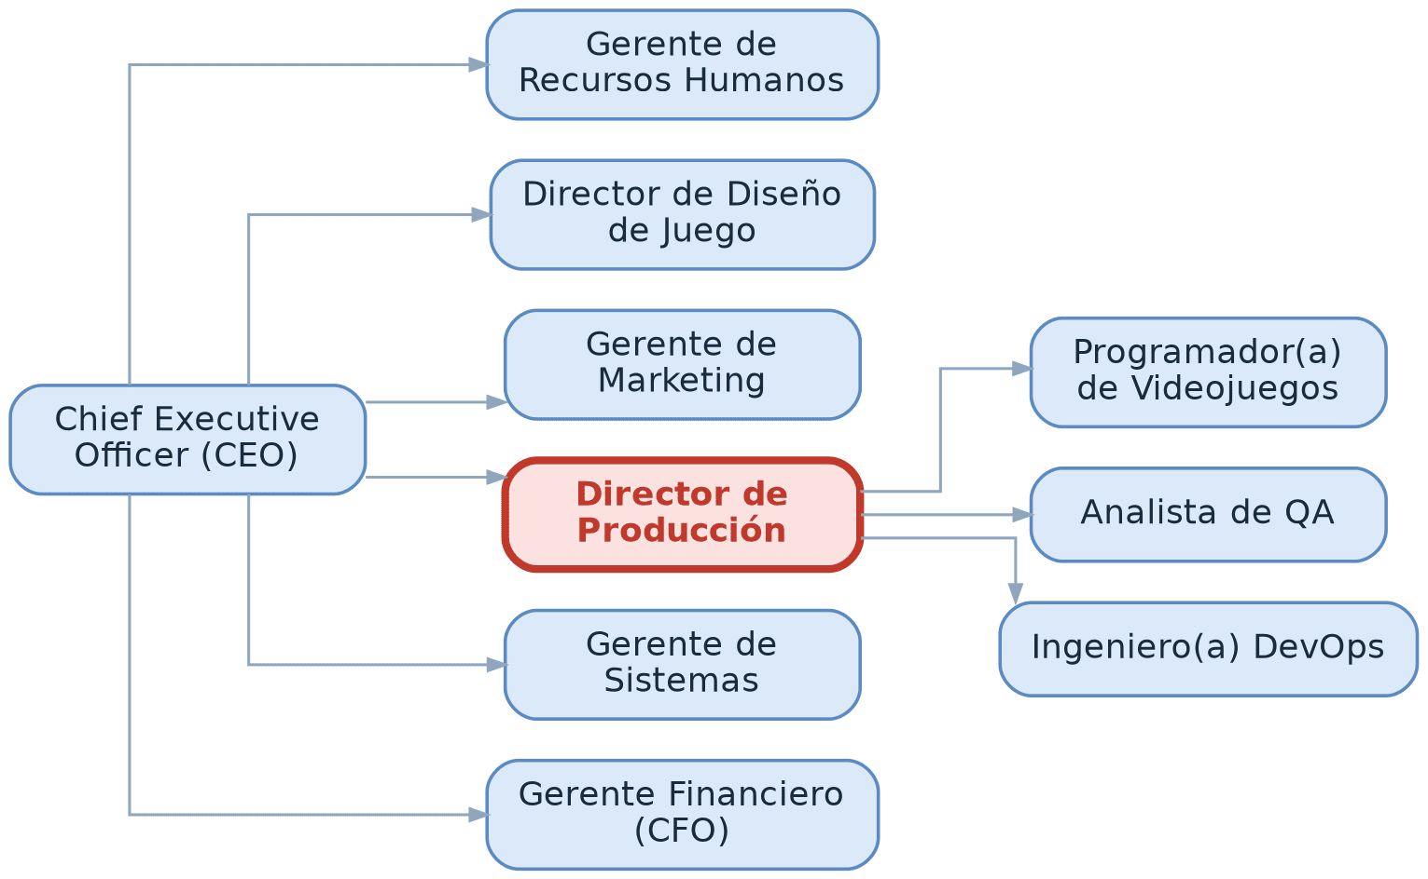
RIESGOS | - Presión por cumplir cronogramas de desarrollo y fechas de lanzamiento.  - Gestión de imprevistos técnicos de alto impacto (errores críticos).
CONDICIONES DE TRABAJO | - Trabajo en oficina, con posibilidad de modalidad híbrida.  - Jornada de tiempo completo.
ACTITUDES | Analítico, resolutivo y orientado a la calidad.

Manual de Funciones: Programador(a) de Videojuegos
IDENTIFICACIÓN DEL CARGO
NOMBRE DEL CARGO | REPORTA A
Programador(a) de Videojuegos | Director de Producción
Programador(a) de Videojuegos | CARGOS QUE LE REPORTAN
Programador(a) de Videojuegos | No aplica

OBJETIVO DEL CARGO
Programar e implementar las mecánicas de juego y sistemas técnicos definidos por el equipo de diseño, dentro de los motores de desarrollo utilizados por la compañía.
PERFIL DEL CARGO
REQUISITO | DESCRIPCIÓN | MÉTODO DE VERIFICACIÓN
EDUCACIÓN | Ingeniería en Sistemas, Computación o afines. | Título profesional.
ESPECIALIZACIÓN | Cursos especializados en programación de videojuegos (Unity/Unreal Engine, C++/C#). | Diplomas, certificaciones o cursos especializados.
EXPERIENCIA | 2 a 3 años programando en motores de videojuegos. | Referencias y certificaciones laborales.
CARACTERÍSTICAS DE PERSONALIDAD |  | Entrevista y pruebas psicológicas.

FUNCIONES (PRINCIPALES Y PRIORITARIAS)
- Implementar mecánicas de juego, controles y sistemas de interacción.
- Colaborar con Diseño para traducir conceptos de juego en código funcional.
- Optimizar el rendimiento del código del videojuego.
- Depurar y corregir errores detectados durante las pruebas.
- Documentar el código y los sistemas desarrollados.
- Participar en revisiones de código (code reviews) del equipo.

HABILIDADES | Resolución de problemas, atención al detalle, trabajo en equipo, pensamiento lógico.

Posición en la Empresa
POSICIÓN EN LA EMPRESA | 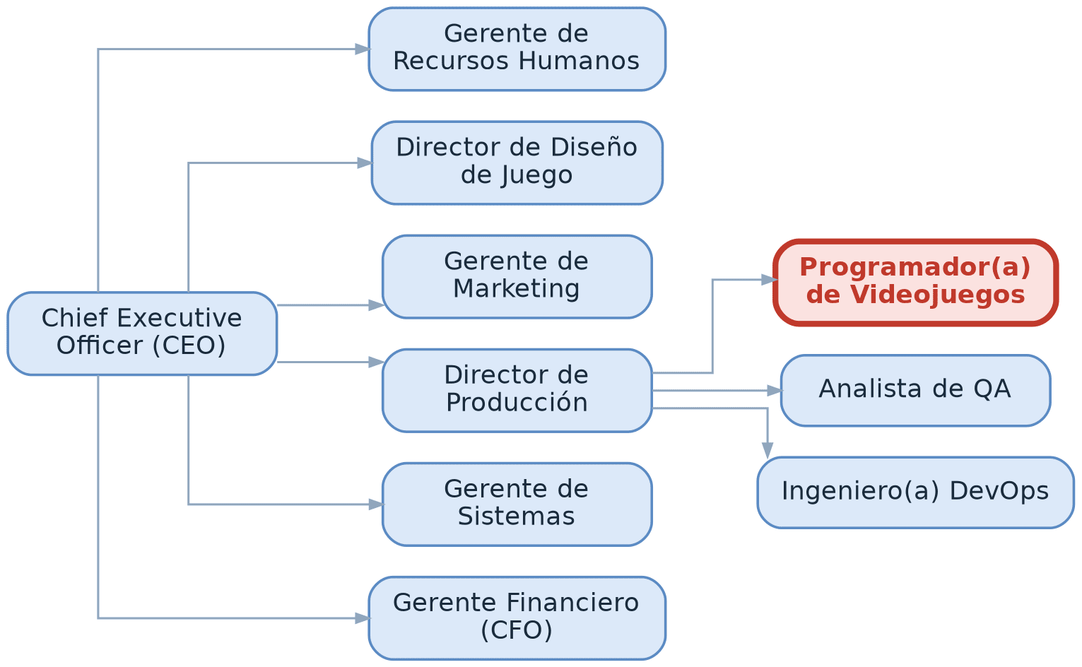
RIESGOS | - Fatiga visual y postural por trabajo prolongado frente al computador.  - Presión en etapas de cierre de proyecto.
CONDICIONES DE TRABAJO | - Trabajo en oficina, con posibilidad de modalidad híbrida.  - Jornada de tiempo completo.
ACTITUDES | Meticuloso, lógico y colaborativo.

Manual de Funciones: Analista de QA
IDENTIFICACIÓN DEL CARGO
NOMBRE DEL CARGO | REPORTA A
Analista de QA | Director de Producción
Analista de QA | CARGOS QUE LE REPORTAN
Analista de QA | No aplica

OBJETIVO DEL CARGO
Planificar y ejecutar las pruebas de calidad de los videojuegos, identificando errores y garantizando que el producto cumpla con los estándares de calidad antes de su lanzamiento.
PERFIL DEL CARGO
REQUISITO | DESCRIPCIÓN | MÉTODO DE VERIFICACIÓN
EDUCACIÓN | Ingeniería en Sistemas, Computación o afines. | Título profesional.
ESPECIALIZACIÓN | Certificación en Aseguramiento de Calidad de Software (QA) o pruebas de videojuegos. | Diplomas, certificaciones o cursos especializados.
EXPERIENCIA | 2 años en aseguramiento de calidad de software o videojuegos. | Referencias y certificaciones laborales.
CARACTERÍSTICAS DE PERSONALIDAD |  | Entrevista y pruebas psicológicas.

FUNCIONES (PRINCIPALES Y PRIORITARIAS)
- Diseñar y ejecutar planes y casos de prueba para cada proyecto.
- Identificar, documentar y reportar errores (bugs) mediante el sistema de tickets.
- Realizar pruebas de regresión tras cada corrección o nueva versión.
- Verificar el cumplimiento de los estándares de calidad y jugabilidad.
- Coordinar con el equipo de programación la priorización de correcciones.
- Elaborar reportes de estado de calidad previos a cada lanzamiento.

HABILIDADES | Atención al detalle, pensamiento analítico, paciencia, comunicación clara.

Posición en la Empresa
POSICIÓN EN LA EMPRESA | 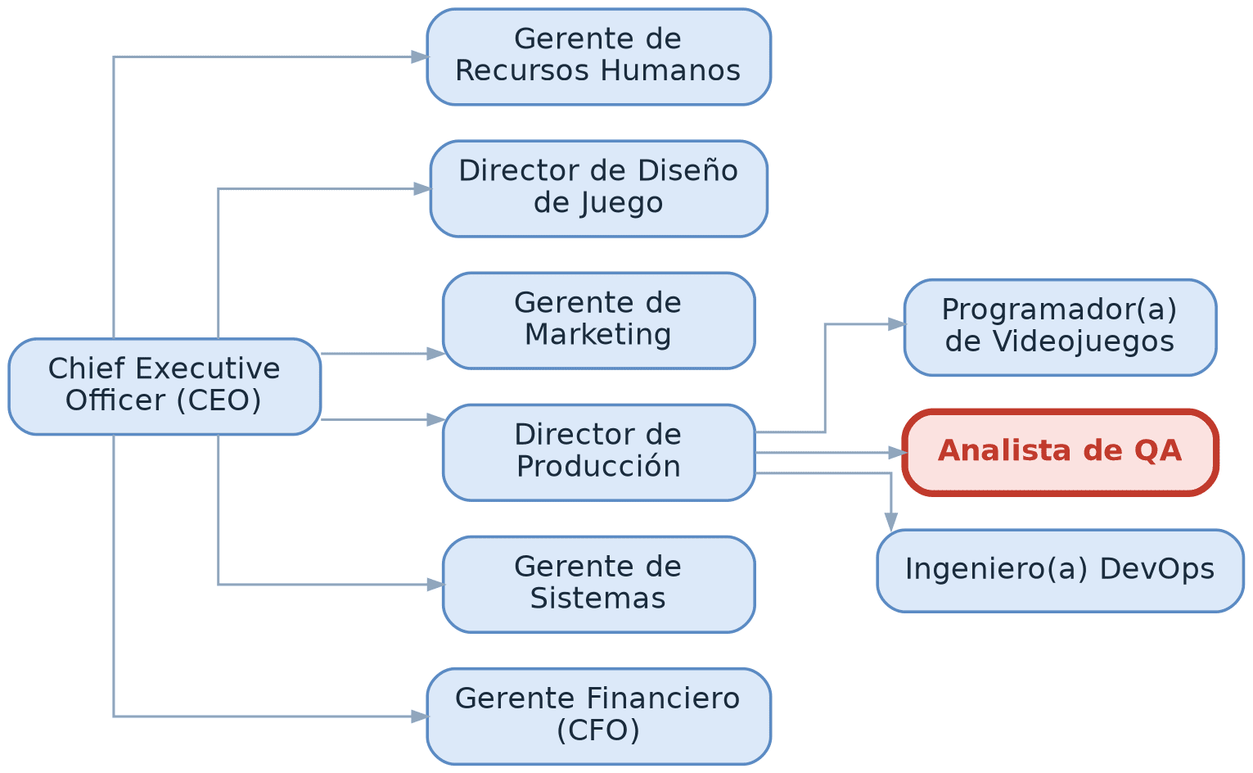
RIESGOS | - Carga de trabajo elevada previa a los lanzamientos.  - Fatiga visual por pruebas repetitivas y prolongadas.
CONDICIONES DE TRABAJO | - Trabajo en oficina, con posibilidad de modalidad híbrida.  - Jornada de tiempo completo.
ACTITUDES | Meticuloso, paciente y riguroso.

Manual de Funciones: Ingeniero(a) DevOps
IDENTIFICACIÓN DEL CARGO
NOMBRE DEL CARGO | REPORTA A
Ingeniero(a) DevOps | Director de Producción
Ingeniero(a) DevOps | CARGOS QUE LE REPORTAN
Ingeniero(a) DevOps | No aplica

OBJETIVO DEL CARGO
Administrar los procesos de integración y despliegue continuo, así como la infraestructura de compilación (build) que soporta el desarrollo de los videojuegos.
PERFIL DEL CARGO
REQUISITO | DESCRIPCIÓN | MÉTODO DE VERIFICACIÓN
EDUCACIÓN | Ingeniería en Sistemas o afines. | Título profesional.
ESPECIALIZACIÓN | Especialización en DevOps, integración continua (CI/CD) o infraestructura en la nube. | Diplomas, certificaciones o cursos especializados.
EXPERIENCIA | 3 años en roles de DevOps o administración de infraestructura de desarrollo. | Referencias y certificaciones laborales.
CARACTERÍSTICAS DE PERSONALIDAD |  | Entrevista y pruebas psicológicas.

FUNCIONES (PRINCIPALES Y PRIORITARIAS)
- Diseñar y mantener los pipelines de integración y despliegue continuo (CI/CD).
- Automatizar los procesos de compilación (build) y distribución de versiones.
- Administrar los entornos de desarrollo, pruebas y producción.
- Monitorear el rendimiento y la estabilidad de la infraestructura de desarrollo.
- Resolver incidencias técnicas relacionadas con los procesos de despliegue.
- Colaborar con Programación y QA para optimizar el flujo de trabajo (pipeline).

HABILIDADES | Pensamiento analítico, automatización, autonomía, precisión técnica.

Posición en la Empresa
POSICIÓN EN LA EMPRESA | 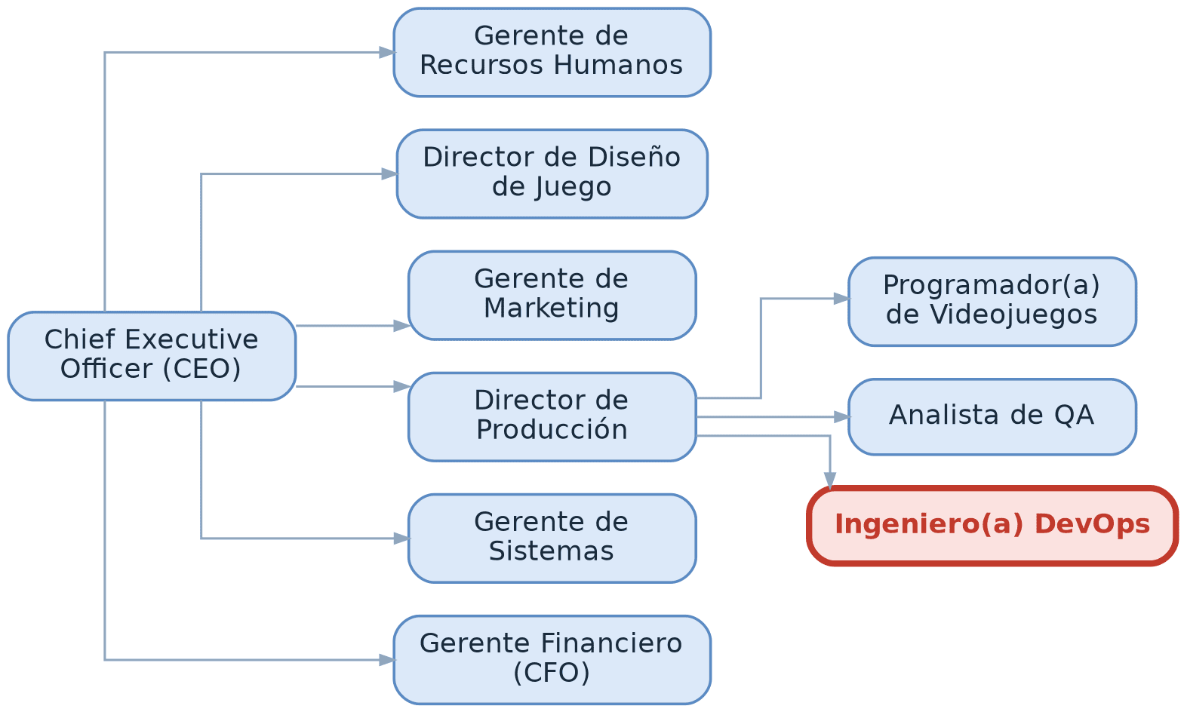
RIESGOS | - Responsabilidad sobre la continuidad de los procesos de compilación y despliegue.  - Disponibilidad ocasional ante fallos críticos de infraestructura de desarrollo.
CONDICIONES DE TRABAJO | - Trabajo en oficina, con posibilidad de modalidad híbrida.  - Jornada de tiempo completo.  - Disponibilidad ocasional para atender incidentes técnicos fuera de horario.
ACTITUDES | Analítico, autónomo e innovador.

Control de versiones
Versión | Fecha | Elaborado por | Aprobado por | Descripción del cambio
2.0 | Septiembre 2026 | Gerencia de Recursos Humanos | Dirección General | Emisión inicial del manual

